Küberit Abschlussprofile 364

Küberit Profile Systems

Eigenschaften

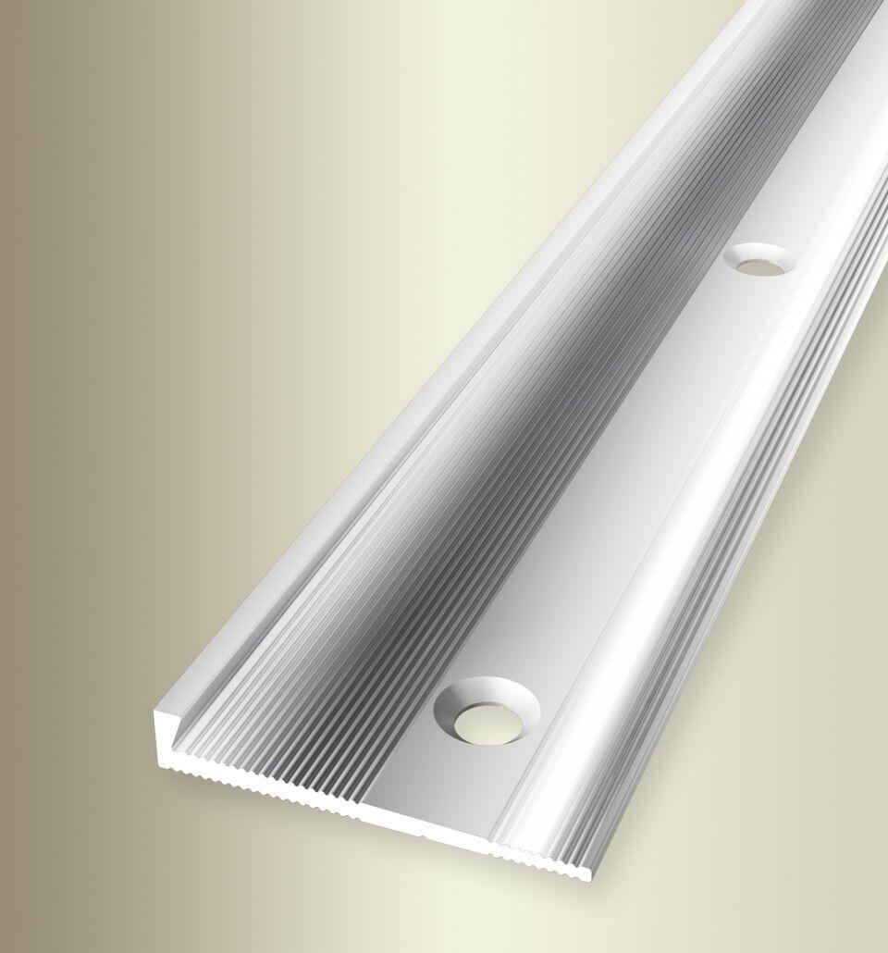

Farbton

beige, bronze, gold, silber

Oberfläche

eloxiert, poliert

Profilart

Abschlussprofil

Werkstoff

Aluminium

Breite (mm)

32,00

Dicke Bodenbelag (mm)

3,00

Höhe (mm)

4,80

Länge (mm)

1.000,00 - 3.000,00

Stärke (mm)

1,00 - 1,80

Befestigung

schrauben

Brandverhalten

A1

Farbtonbezeichnung Hersteller

F3 poliert, F9 sand, F4 silber, F2 edelstahloptik, F5 gold, F6 bronze